**一，步进电机**

功能：利用HX711模块读取压力值，之后通过步进电机实现压力的反馈

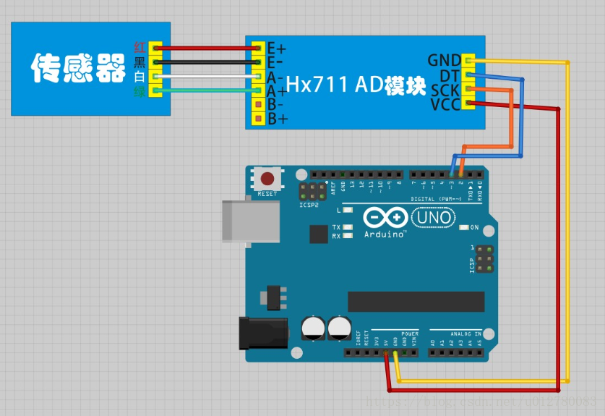

HX711接线图如图所示。

hx711读数为0.000（最大量程5Kg，小数点厚=后三位有效数字），步进电机按照煤千分位走2步（步进电机1.8°，无细分）的设计进行（百分位20步，十分位200步，个位2000步），附上代码：代码临时改写还有很多问题，应该增加一个中断判断每次的压力量，不应每次使x进行复位，以后有时间会继续修改：

#include <motor.h>  
#include <HX711.h>

float Weight = 0;  
void setup()  
{ Serial.begin(9600);  
  Init_motor();  
  Init_Hx711();  
  Serial.print("Welcome to use!\n");  
  Get_Maopi();  
  delay(3000); }  
void loop()  
{ delay(100);  
  int x = 0;  
  Weight = Get_Weight();  //计算放在传感器上的重物重量  
  Serial.print(float(Weight/1000),3); //串口显示重量  
  Serial.print(" kg\n");  //显示单位  
  Serial.print("\n");   //显示单位  
  delay(200);        //延时1s  
  x = abs(Weight);  
  int x_1 = x/100;//x/100 *1 circle  
  PUT_N_ForwardCircle(x_1);  
  int x_2 = (x%100)/100;  //x%100/10  1/10;  
  PUT_N_ForwardCircle(x_2);  
  int x_3 = (((x%100)/10)%10)*2;  
  PUT_N_Up_Step(x_3);  
  delay(1000);  
  PUT_N_BackCircle((x_1)+(x_2));  
  PUT_N_Down_Step(x_3);  }

1. **红外测距及红外发出装置**

Arduino 读红外测距传感器GP2D12 实例，仅供大家参考！  
器材：Arduino 开发板，GP2D12，1602 字符液晶，连接线若干。  
GP2D12 是日本SHARP 公司生产的红外距离传感器，价格便宜，测距效果还不错，主要用于模型或机器人制作。  
技术规格如下：  
探测距离：10-80cm  
工作电压：4-5.5V  
标准电流消耗：33-50 mA  
输出量：模拟量输出，输出电压和探测距离成比例

实验原理图

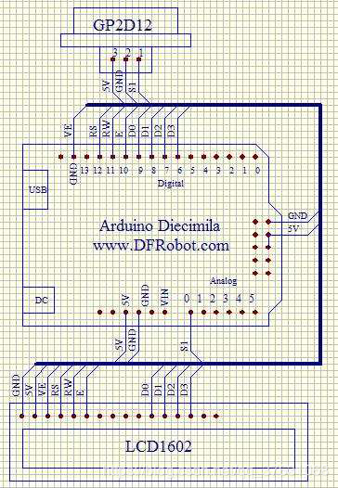

实验实物图：

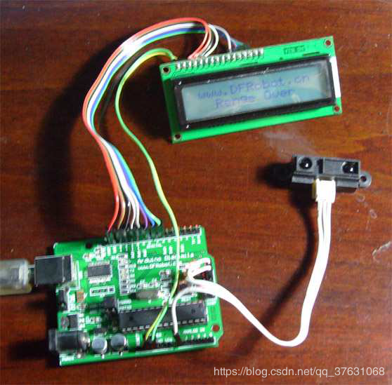

没有障碍物，显示范围超出

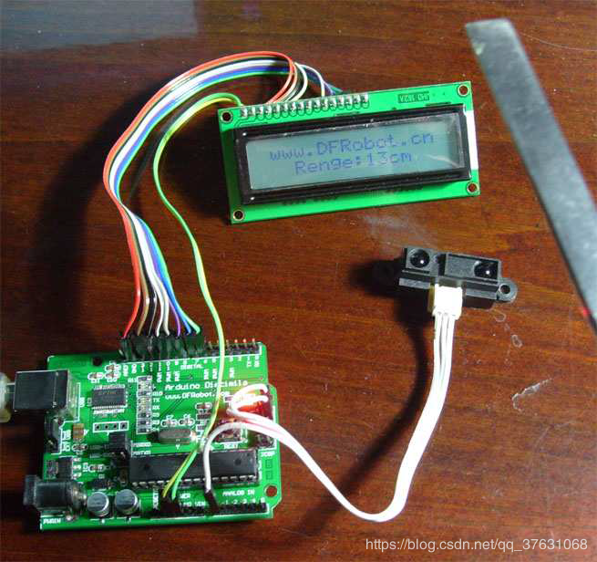

有障碍物时显示测量距离

经实验，需要在GP2D12 的电源端加个10UF 以上的电解电容，稳定供电电压，以保证输出模拟电压更稳定。  
实验代码：

/********************************************************************/

int GP2D12=0;

int ledpin = 13;

int LCD1602_RS=12;

int LCD1602_RW=11;

int LCD1602_EN=10;

int DB[] = {6, 7, 8, 9};

char str1[]="www.DFRobot.cn";

char str2[]="Renge:00cm";

char str3[]="Renge Over";

/********************************************************************/

由于篇幅限制，1602 液晶部分程序省略。。。

/********************************************************************/

void setup (void)

{ int i = 0;

for (i=6; i <= 13; i++)

{ pinMode(i,OUTPUT); }

LCD_Command_Write(0x28);//4 线 2 行 2x7

delay(50);

LCD_Command_Write(0x06);

delay(50);

LCD_Command_Write(0x0c);

delay(50);

LCD_Command_Write(0x80);

delay(50);

LCD_Command_Write(0x01); }

/********************************************************************/

void loop (void)

{ float temp;

int val;

char i,a,b;

LCD_Command_Write(0x02);

delay(50);

LCD_Write_String(1,0,str1);

delay(50);

LCD_Write_String(3,1,str2);

delay(50);

while(1)

{ val = analogRead(GP2D12);

temp=val/5.8; //改变被除数，可以减小一点误差。

val=95-temp; //由于GP2D12 的输出电压与距离成反比，所以需要用一个常量相减

//改变这个常量，可以减小一点误差。

if(val>80)

{

LCD_Write_String(3,1,str3); //超出范围显示 Renge Over }

else

{

LCD_Write_String(3,1,str2);

a=0x30+val/10;

b=0x30+val%10;

LCD_Write_Char(9,1,a);

LCD_Write_Char(10,1,b);

}

delay(500);

} }

1. 红外接收头的介绍  
   红外遥控器发出的信号是一连串的二进制脉冲码。为了使其在无线传输过程中免受其他红外信号的干扰,通常都是先将其调制在特定的载波频率（本实验是38KHZ）上,然后再经红外发射二极管发射出去,而红外线接收装置则要滤除其他杂波,叧接收该特定频率的信号并将其还原成二进制脉冲码,也就是解调。  
   内置接收管将红外发射管发射出来的光信号转换为微弱的电信号，此信号经由IC内部放大器进行放大，然后通过自动增益控制、带通滤波、解调、波形整形后还原为遥控器发射出的原始编码，经由接收头的信号输出脚输入到电器上的编码识别电路。  
   2、NEC协议的特点：  
   （1）8位地址位，8位命令位  
   （2）为了可靠性地址位和命令位被传输两次  
   （3）脉冲位置调制  
   （4）载波频率38khz  
   （5）每一位的时间为1.125ms或2.25ms

电路连接图如下，使用的是红外接收模块，也可以使用光电二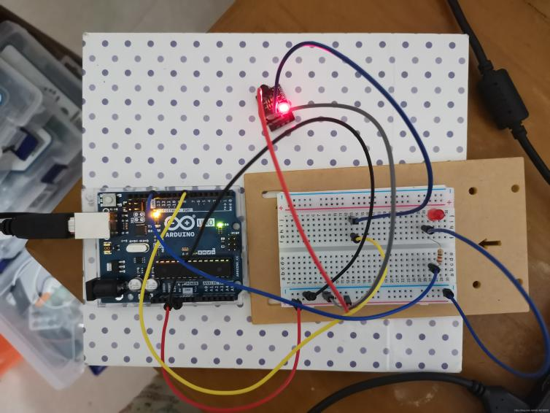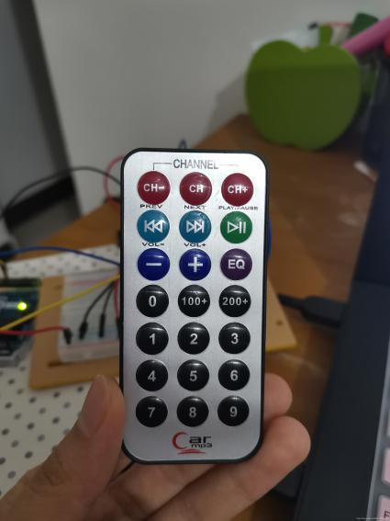

下载Arduino程序

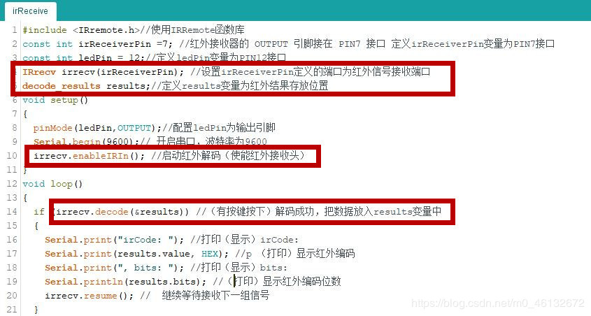

打开 串口助手， 找个遥控 对红外一体接收头 按下 ， 串口助手就会显示 遥控每个按键的编码

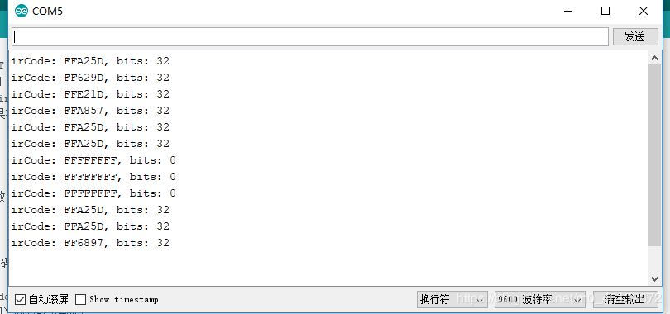

目标模型展示：

